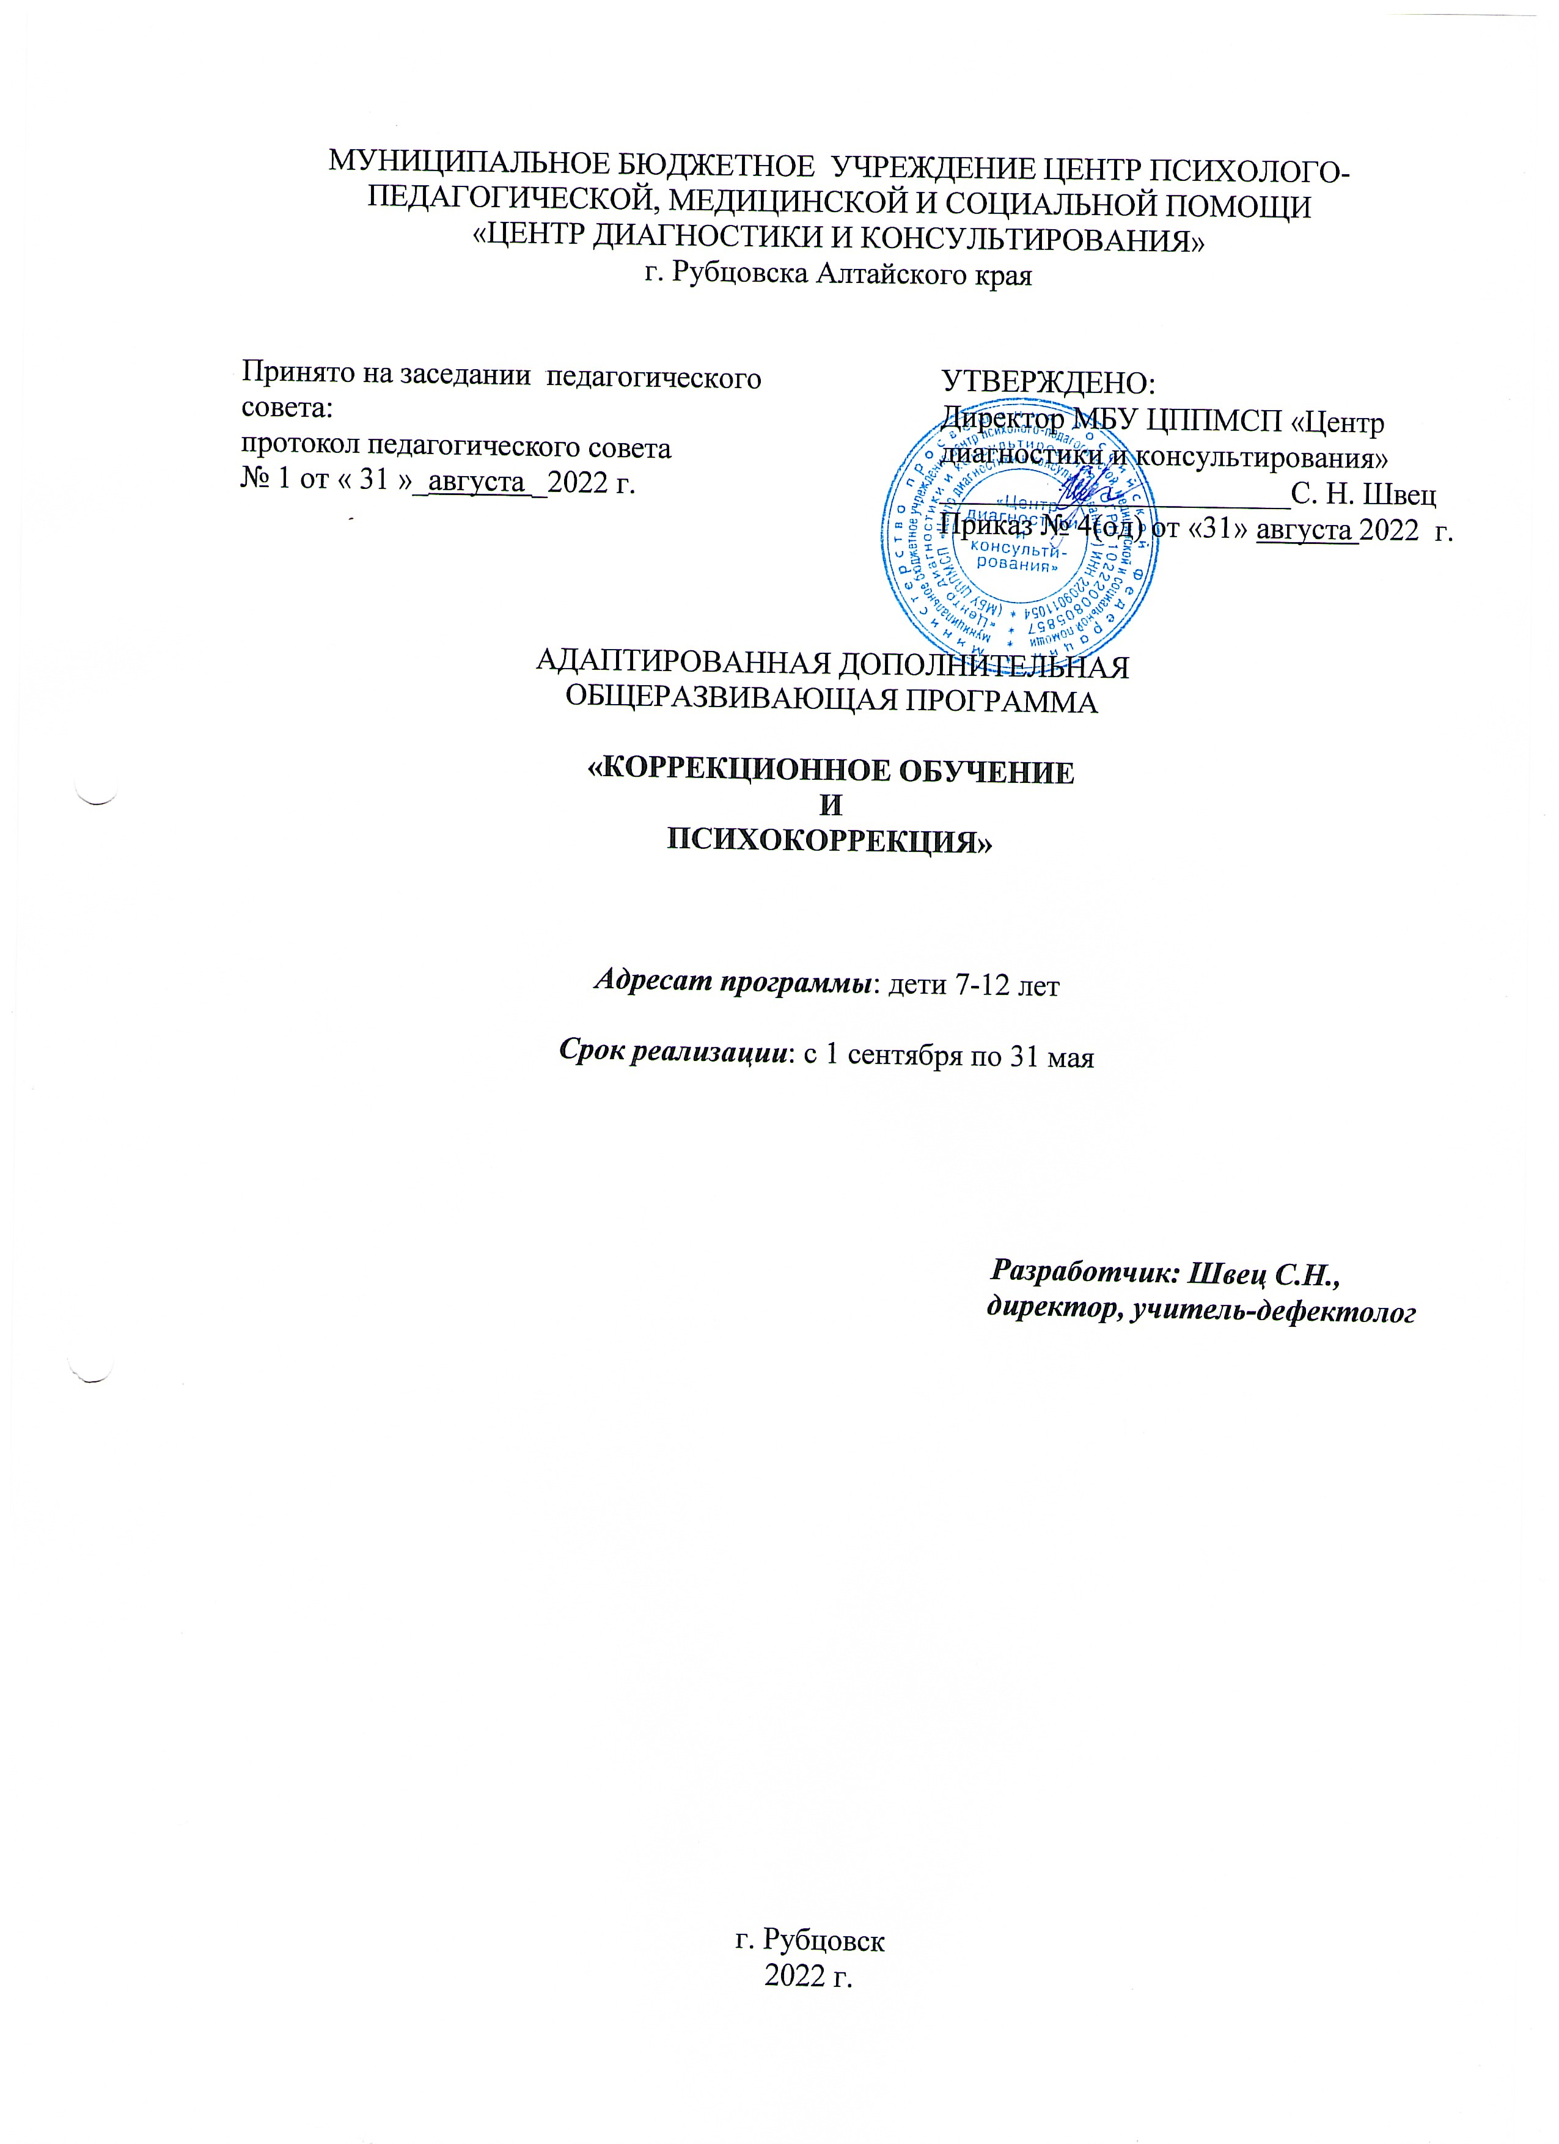
СОДЕРЖАНИЕ

1 | Комплекс основных характеристик дополнительной общеобразовательной программы
1.1. | Пояснительная записка
1.2. | Цель и задачи
1.3. | Содержание программы
1.4. | Планируемые результаты реализации Программы
2. | Комплекс организационно - педагогических условий
2.1 | Календарный учебный график
2.2. | Условия реализации программы
2.3. | Форма аттестации
2.4. | Методические материалы
2.5. | Рабочие программы
2.5.1. | «Маленькие шаги»
2.5.2. | «Шаги к успеху»
2.5.3 | «Грамотей»
3. | Список литературы

- КОМПЛЕКС ОСНОВНЫХ ХАРАКТЕРИСТИК ДОПОЛНИТЕЛЬНОЙ ОБЩЕРАЗВИВАЮЩЕЙ ПРОГРАММЫ
  - Пояснительная записка
Адаптированная дополнительная общеразвивающая программа (далее – Программа) муниципального бюджетного учреждения центр психолого-педагогической, медицинской и социальной помощи «Центр диагностики и консультирования» (далее – Центр) является нормативно-управленческим документом, определяющим содержание образования и особенности организации образовательного процесса.
Программа разработана в соответствии с Конституцией РФ, Федеральным Законом от 29.12.2012 N 273-ФЗ «Об образовании в Российской Федерации», нормативными правовыми актами Министерства просвещения Российской Федерации, Администрации Алтайского края, г. Рубцовска, Уставом Центра.
В соответствии с лицензией и государственным заданием образовательный процесс в Центре осуществляется в рамках реализации дополнительных общеразвивающих программ социально-педагогической направленности.
Актуальность Программы заключается в том, что в последние годы наблюдаются качественные и количественные изменения категорий детей, объединенных понятием «дети с ограниченными возможностями здоровья» (далее – ОВЗ). Помимо количественного увеличения нарушений в развитии, они все чаще носят множественный характер, затрагивая психическую сферу, вызывая нарушения поведения, деформируя личность. Дети с ОВЗ имеют большие трудности в обучении. В основном такие дети испытывают затруднения из-за повышенной утомляемости, неустойчивого внимания, пониженной памяти, недостаточного уровня развития мыслительных операций и речи. Как правило, у таких детей вскоре пропадает интерес к школе, и родители начинают бить тревогу. Своевременно оказанная грамотная помощь специалистов Центра позволяет эффективно преодолевать отклонения в развитии детей с ОВЗ.
Отличительные особенности программы: Адаптированная дополнительная общеобразовательная (общеразвивающая) программа «Коррекционное обучение и психокоррекция» разработана с учетом особенностей обучающихся, имеющих трудности в обучении, проблемы развития познавательной сферы, речевого развития.
Адресат программы – дети с ослабленным физическим и психическим здоровьем – наличие соматических и неврологических заболеваний (сочетанная патология);
- дети с нарушением различной степени выраженности в развитии познавательной и речевой деятельности от 7 до 12 лет.
Объём программы – общее количество учебных часов по каждой из программ (модулей) - 72.
Форма обучения – очная.
Основной формой организации образовательного процесса при реализации дополнительных общеразвивающих программ является учебное занятие, в ходе которых используются словесные, наглядные, практические методы обучения.
Типы занятий: практические, диагностические, тренировочные.
Целесообразность выбора формы проведения занятия определяет специалист в зависимости от решаемой проблемы и реализуемой программы.
Срок освоения каждой дополнительной общеразвивающей программой 36 недель, 9 месяцев, один учебный год.
Периодичность занятий: 2 раза в неделю.
Продолжительность групповых и индивидуальных занятий: 30-35 минут с динамическими паузами.
Начало занятий – не ранее 8.00.
Таблица 1
Номер модуля | Адаптированная дополнительная общеразвивающая программа «Коррекционное обучение и психокоррекция» | Категория обучающихся |  | Форма обучения
Номер модуля |  | Обучающиеся дошкольного возраста | Обучающиеся младшего школьного возраста | Форма обучения
1. | Дополнительная  общеразвивающая программа «Маленькие шаги». | - | 1 класс (7-8 лет) – 72 часа  2 класс (8-9 лет) – 72 часа  3 класс (9-10 лет) – 72 часа  4 класс (10-11 лет) – 72 часа | очная
2. | Дополнительная  общеразвивающая программа «Шаги к успеху». | - | 1 класс (7-8 лет) – 72 часа  2 класс (8-9 лет) – 72 часа  3 класс (9-10 лет) – 72 часа  4 класс (10-11 лет) – 72 часа | очная
3. | Дополнительная общеразвивающая программа «Грамотей». | - | 1 класс (7-8 лет) - 72 часа  2 класс (8-9 лет) – 72 часа  3 класс (9-10 лет) – 72 часа  4 класс (10-11 лет) – 72 часа | очная

1.2. Цель и задачи АДОП «Коррекционное обучение и психокоррекция»:
Цель: Создание условий для профилактики, коррекции отклонений в физическом и психическом развитии, формирование компенсаторных способов деятельности как предпосылки оптимальной социальной интеграции.
Задачи:
- обеспечение гарантий прав детей с ОВЗ на образование;
- формирование у обучающихся навыков эффективного социального взаимодействия, способствующих успешной социализации детей с ОВЗ;
- осуществление работы по формированию компенсаторных механизмов и коррекции недостатков психофизического развития через реализацию блока специальных коррекционных занятий.
1.3. Содержание программы
Учебный план Центра на 2021-2022 учебный год обеспечивает выполнение гигиенических требований к режиму образовательного процесса, установленных СанПиН 2.4.2. 3286 – 15 «Санитарно-эпидемиологические требования к условиям и организации обучения и воспитания в организациях, осуществляющих образовательную деятельность по адаптированным основным общеобразовательным программам для обучающихся с ограниченными возможностями здоровья», и предусматривает освоение дополнительных образовательных программ для детей с ограниченными возможностями здоровья.
Таблица 2
Учебный план

№  п/п | Название модуля | Количество часов
№  п/п | Название модуля | Всего |  | Теория |  | Практика
1. | Дополнительная общеразвивающая программа «Маленькие шаги». | 72 |  |  |  | 72
2. | Дополнительная общеразвивающая программа «Шаги к успеху». | 72 |  |  |  | 72
3. | Дополнительная общеразвивающая программа «Грамотей». | 72 |  |  |  | 72

1.4. Планируемые результаты реализации Программы
При условии успешной реализации дополнительных общеразвивающих программ:
- у детей с ОВЗ будет наблюдаться положительная динамика в сформированности адекватной самооценки и самопринятии, навыков владения речевыми средствами коммуникации, повышен уровень умственной активности и целенаправленности действий, уровень развития познавательных психических процессов, повышена произвольность управления своим поведением;
- у обучающихся с речевыми проблемами будет наблюдаться полное преодоление речевых нарушений или значительная положительная динамика речевого развития.
В соответствии с законом №273-ФЗ, ст.2, п.9; ст.47, п.5 используется пакет следующих диагностических методик, позволяющих определить достижение учащимися планируемых результатов:
- Методика А.Н. Леонтьева (опосредованные связи);
- Тест Бурдона;
- Методика Пьеррона-Рузера;
-«Запомни, какие геометрические фигуры видел» (по Ф.Е. Рыбакову);
- Таблица Шульте;
- и др.

- КОМПЛЕКС ОРГАНИЗАЦИОННО - ПЕДАГОГИЧЕСКИХ УСЛОВИЙ

2.1. Календарный учебный график
Продолжительность учебного года в Центре с 01.09.2022 г. по 31.05.2023 г.:
- 36 учебных недель
- 72 учебных дня по каждой из программ (модулей).

2.2. Условия реализации программы
В Центре создана современная информационно-образовательная среда, которая включает цифровые образовательные ресурсы, сертифицированные компьютерные программы и пакеты психодиагностических методик.
Центр находится по адресу: 658201, г. Рубцовск, проспект Ленина, 4.
МБУ ЦППМСП «Центр диагностики и консультирования» расположен в центре города, в помещении МБОУ «Открытая (сменная) общеобразовательная школа №1» на первом этаже трехэтажного здания, с входом оборудованным козырьком и съемным пандусом. Здание оснащено центральным отоплением, водоснабжением, канализацией. Имеется автоматическая система оповещения людей при пожаре, кнопка тревожной сигнализации.
В Центре имеются три учебных кабинета и кабинет для заседания комиссии (ТПМПК). Кабинеты укомплектованы образовательными материалами, мебелью, необходимой для образовательного процесса.
Для реализации образовательных программ в Центре создаются необходимые материально-технические условия для работы ПМПК и проведения коррекционно-развивающих занятий.
Таблица 3
1 | Общая площадь помещений | кв.м. | 83,4
2 | Кабинет социального педагога (учителя-дефектолога) |  | 9
3 | Кабинет учителя-логопеда |  | 9
4 | Кабинет педагога-психолога |  | 13
5 | Кабинет для заседаний ПМПК |  | 13,07

В Центре достаточно представлено научно-методическое оснащение образовательного процесса, имеются нормативно-правовые документы, методические пособия, диагностические методики, дидактический и наглядный материал.
В диагностическом инструментарии педагога-психолога, учителя-дефектолога, учителя-логопеда имеются методики для обследования детей разного возраста.
Центр обеспечен современной информационной базой: выход в Интернет, электронная почта, электронные базы данных, официальный сайт.
Таблица 4
Наименование | Количество (шт.)
Количество персональных компьютеров (указывается количество всех имеющихся ПК, учитывая ноутбуки и т.п.) | 5
из них:
- используются в учебных целях | 4
Тип подключения к сети Интернет: модем, выделенная линия, спутниковое | модем
Количество ПК, подключенных к сети Интернет | 5

2.3. Формы аттестации
Формы отслеживания и фиксации образовательных результатов фиксируются в журнал посещаемости, в аналитическом материале по итогам проведения работы, итоговом отчёте, в индивидуальных картах обучающихся.
Методы отслеживания результативности:
- педагогическое наблюдение;
- мониторинг.
2.4. Методические материалы:
Таблица 5
Программа | Формы занятий | Дидактический материал | Техническое оснащение | Формы подведения итогов
«Маленькие шаги» | Занятие – игра, обсуждение, беседа, наблюдение. | Задания на развитие внимания: «Найди отличия», «Поиск предмета», «Самый внимательный», «Найди ошибки» и др.  Задания на развитие памяти: «Игра в слова», «Ассоциации», «Исключения из правил», «Сложный квадрат» и др.  Задания на развитие восприятия «Лабиринт», «Сложи фигуры», «Корректурные пробы», «Геометрические фигуры», «Развиваем глазомер» и др. Задания на развитие мышления «На что это похоже», «Продолжи узор», «Составь фигуру», «Найди закономерность», «Наоборот» и др.  Предметные и сюжетные картинки, развивающие игры. | Ноутбук | диагностика
«Шаги к успеху». | Занятие – игра, обсуждение, беседа, наблюдение. | Задания, упражнения и игры направленные на развитие познавательной сферы: зрительного и слухового внимания, восприятия, памяти, мышления.  Предметные и сюжетные картинки, развивающие игры. | Ноутбук | диагностика
«Грамотей» | Занятие – игра, обсуждение, беседа, наблюдение. | «Веселый грамотей»; «Словарные слова»; «Найди букву» и др. | Компьютер | диагностика

2.5. Рабочие программы

